

Generación de certificado SSL auto-firmado utilizando OpenSSL en un servidor.
Nombre del/los estudiantes/s: Gastón Andrés Castillo Pinto
Nombre del módulo: CIB302-14471-226031-ONL-TALLER DE PLATAFORMAS WEB
Nombre del docente: Gabriel Céspedes
Semana: Semana 5
Fecha: 21 Abril 2026
Tabla de contenidos

Introducción 3

Desarrollo 4

Conclusión 11

Introducción
Hoy en día, cuando usamos aplicaciones en internet, es muy importante que la información viaje de manera segura. Para lograrlo, se utilizan certificados digitales y conexiones cifradas que protegen los datos de los usuarios.
Una forma práctica de aprender cómo funciona esto, es creando certificados SSL auto-firmados y configurados en un servidor que use el protocolo HTTPS.
Con herramientas como Node.js y Express, es posible levantar un servidor seguro y comprender de manera clara cómo se aplican estos certificados, cómo se encriptan los datos y por qué todo esto es clave en el trabajo de un desarrollador Backend.
Este ejercicio no solo ayuda a entender la teoría, sino que también prepara para escenarios reales donde la seguridad es parte esencial de cualquier aplicación web.

Desarrollo
Se realizan configuración de certificado SSL con aplicación básica en Node.js con Express, de un servidor usado anteriormente.
Luego de esto se realiza la generación de un certificado SSL auto-firmado utilizando la herramienta OpenSSL, incluyendo clave privada y certificado en Visual Studio Code con los siguientes comandos para la creación de archivos y configuración de duración de certificado:
- Para la creación del archivo de almacenamiento de clave privada: private_key.pem
“openssl genpkey -algorithm RSA -out private_key.pem”

- Para crear archivo y generar solicitud de firma de certificado CSR: request.crs
“openssl genpkey req -new -key private_key.pem -out request.crs”

- Para la creación de archivo y la vigencia del certificado: certificate.pem
“openssl req -x509 -key private_key.pem -in request.csr -out certificate.pem -days 365”

Configurar el servidor Express para funcionar bajo HTTPS, utilizando el certificado generado.

const https = require('https');
const fs = require('fs');

const opcionesHttps = {
key: fs.readFileSync('private_key.pem'),
cert: fs.readFileSync('certificate.pem')
};

const PORT = process.env.PORT || 8080;

https.createServer(opcionesHttps, app).listen(PORT, () => {
console.log(`Servidor SEGURO escuchando en https://localhost:${PORT}`);
});

PORT=8080

const PORT = process.env.PORT || 443;

https.createServer(opcionesHttps, app).listen(PORT, () => {
console.log(`Servidor SEGURO escuchando en https://localhost:${PORT}`);
});

PORT=443

Se realizan pruebas del certificado en servidor con puerto 8080, con postman y navegador.

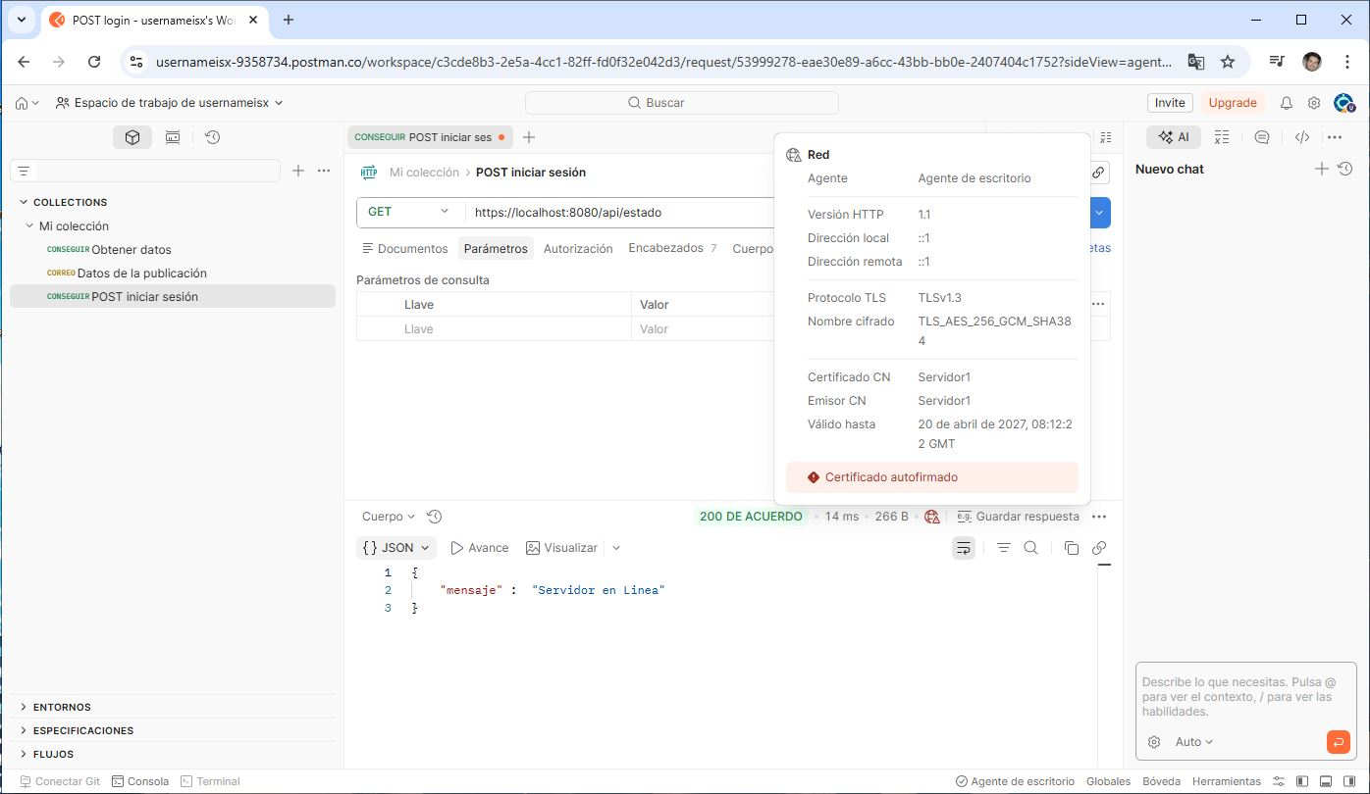

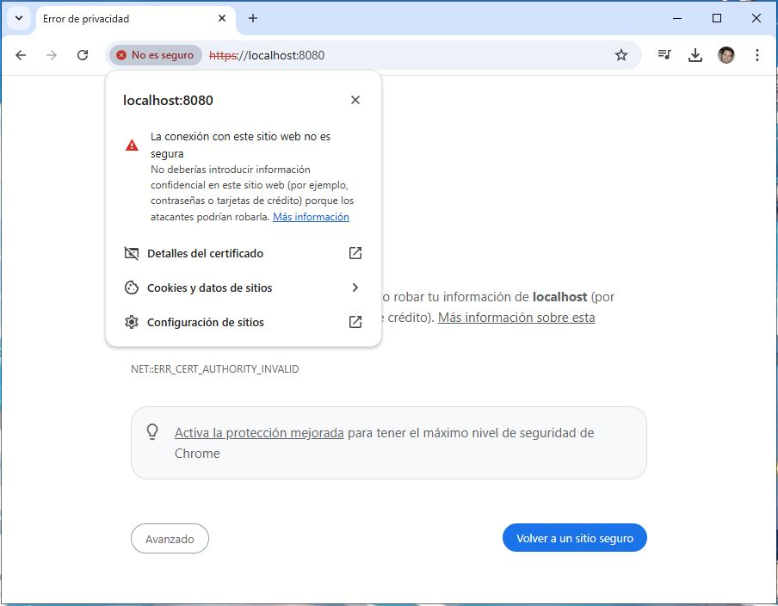
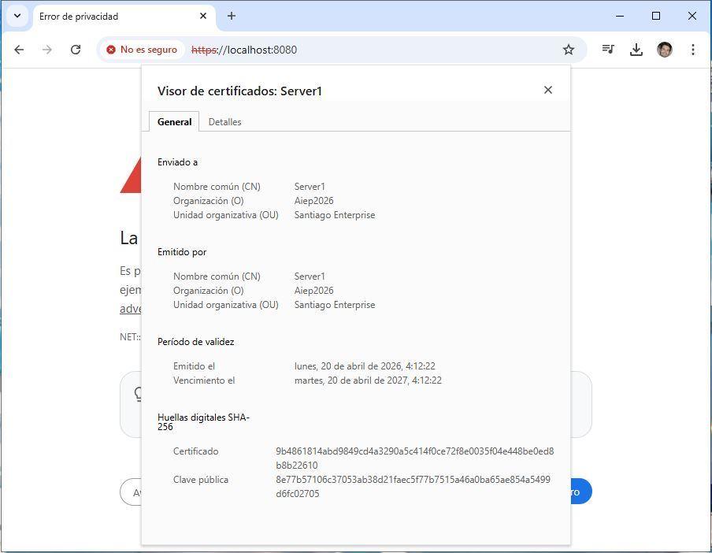
Se realizan pruebas del certificado en servidor con puerto 443, con postman y navegador.

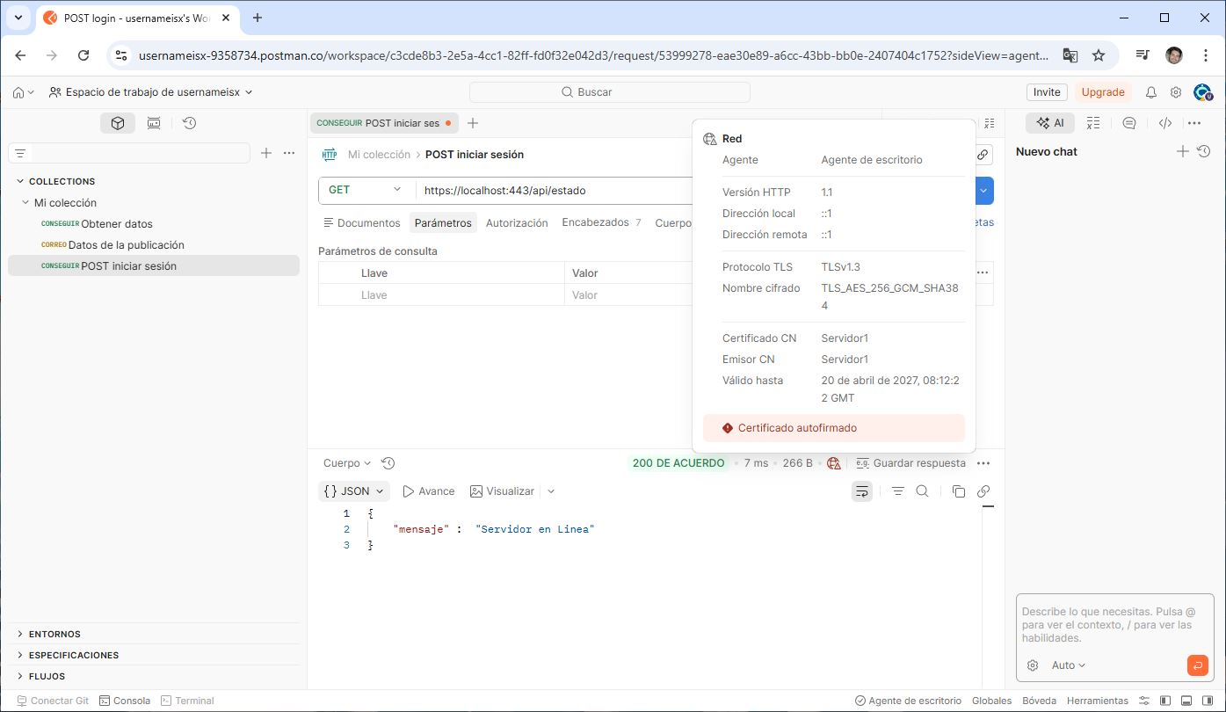

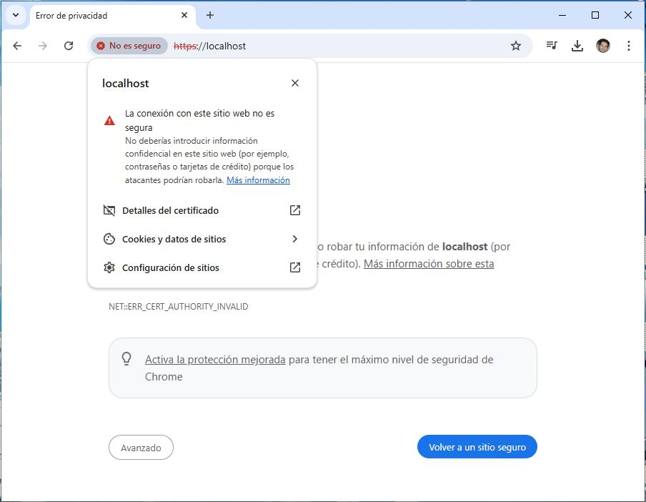
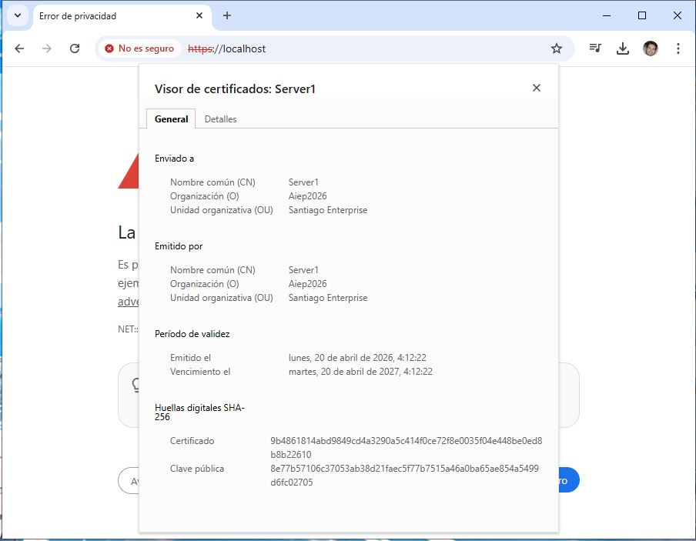
Commit usados en la configuración y pruebas de certificados en los puertos 8080 y 443.

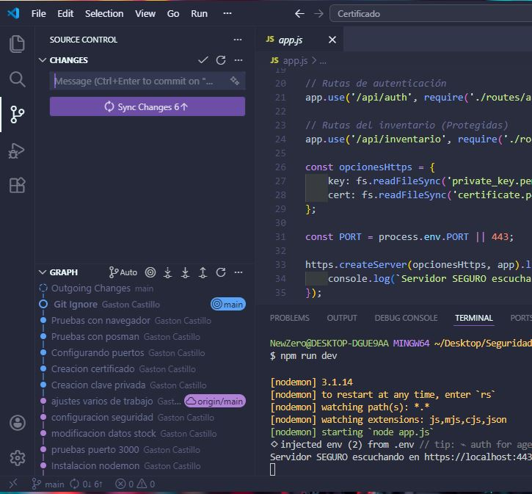

Conclusión

En conclusión, aunque un sitio use HTTPS, el navegador puede marcarlo como inseguro si el certificado no es válido, está vencido o no proviene de una entidad confiable.
Esto pasa porque no basta con que la información viaje cifrada, también es necesario que el navegador confíe en el certificado que identifica al sitio. En la práctica, este problema se soluciona instalando certificados emitidos por autoridades reconocidas, como los que ofrece Let’s Encrypt mediante Certbot, o contratando proveedores comerciales que garantizan soporte y confianza. De esta manera, el sitio no solo protege la comunicación, sino que también transmite seguridad a los usuarios.
En esto casos los certificados auto-firmados son mayormente utilizados en aplicaciones de pruebas o en servicios internos dentro de una empresa, para cifrar comunicaciones.

